|  |  |
| --- | --- |
| Thème : Ondes et signaux | P5 : ondes et signaux |
| Activité 2 : caractéristique d’un dipôle | |

Objectifs :

-représenter un nuage de points associé à la caractéristique d’un dipôle

- modéliser la caractéristique de ce dipôle à l’aide d’un langage de programmation.

## Document 1 : protocole expérimental

NE PAS ALLUMER LE GENERATEUR TANT QUE LE PROFESSEUR N’A PAS VERIFIE LEMONTAGE

Brancher en série, le générateur , le multimètre en mode ampèremètre et une des trois résistances du boitier (au choix) .

Appeler le professeur pour qu’il valide le montage.

Faire varier la tension grâce au sélecteur sur le générateur.

Mesurer les valeurs d’intensités dans le circuit.

## Document 2  : Loi d’Ohm

La tension aux bornes d’une résistance est égale au produit de la résistance par celui de l’intensité aux bornes de la résistance.

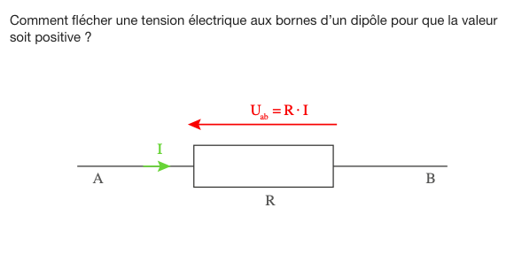

## Document 3 :code Python avec quelques explications

Aller sur le logiciel Edupython. Ouvrir le fichier Caractéristique résistance.py dans le dossier PC$> 2ndeMMe LOGHMARI>P5> caractéristique résistance.py

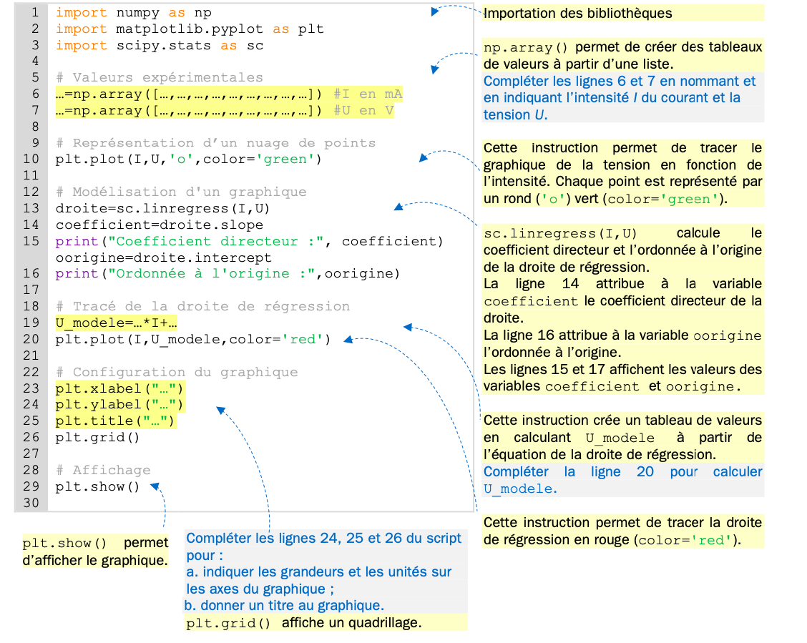

Options de présentation : titre axes et graphique

## Document 4 : valeur théorique de la résistance

Aller sur le site <https://www.digikey.fr/fr/resources/conversion-calculators/conversion-calculator-resistor-color-code-4-band> et suivez le guide !

|  |
| --- |
| Questions |
| 1. Réaliser le montage expérimental décrit dans le document 1. 2. Consigner les résultats obtenus dans un tableau. 3. Ouvrir le fichier python comme décrit dans le document 3.  On souhaiterait tracer la caractéristique de la résistance, c’est-à-dire U en fonction de I.  1. Quelles lignes de code faut-il modifier (que faut-il mettre dans les pointillés ?)pour tracer cette caractéristique ? 2. Entrer les modifications dans le code. 3. Exécuter le code. 4. Donner l’équation de la droite. 5. Proposer une méthode afin de retrouver, grâce à vos résultats **expérimentaux**, la valeur de la résistance inconnue.  Appeler le professeur pour lui montrer votre graphique et présenter votre méthode.  1. Comparer la valeur obtenue avec la valeur théorique de la résistance choisie. |

Aides partielles

Modif 1 : quelles valeurs expérimentales faut il entrer dans la ligne 6 ?

Modif 2 : quelles valeurs expérimentales faut il entrer dans la ligne 7 ?

Modif 3 : ligne 19 penser à y = a. x + b

Ici, U_modele est y, I est x …

Regarder dans le paragraphe précédent qui est a, et qui est b , et compléter la ligne 19.

Question 5 :

Utiliser la loi d’Ohm

|  |  |  |  |  |  |
| --- | --- | --- | --- | --- | --- |
| Q | SAP | ANA | REA | VAL | COM |
| 1. Sans aide   / Aide partielle |  |  | **** |  |  |
| 1. Tableau de valeurs   Unités |  |  | ******  * |  |  |
| 1. MODIF CODE   Lignes 6 et 7 : on nomme I et U (en x et en y)  avec valeurs numériques  Ligne 19 :  U_modele = coefficient * I + oorigine  Lignes 24, 25 et 26 :  X : I  Y :U  Titre : U en fonction de I  Equation droite | ** |  | Lignes 6 et 7 :  * *  ** **  ** **  *  *  * |  |  |
| 1. On s’ide de la droite :   U= R x I  🡪 R = U/I  Aide ? |  | ** ** |  |  |  |
| 1. Valeur théorique grâce au site. |  |  |  | ** |  |
| TOTAL / |  |  |  |  |  |